
Noi
Finanziari
780
Coordinamento Nazionale Agenzie Fiscali e AA.MS 14 aprile 2015
AGENZIA DELLE DOGANE E MONOPOLI
Per tutte le questioni irrisolte nell’area dogane e nell’area Monopoli si chiede, con urgenza, l’attivazione del tavolo
All’inerzia dovrà pur esserci un limite

Al direttore del Personale dell’Agenzia delle Dogane e dei Monopoli

La scrivente O.S. ha richiesto più volte un incontro con l’obiettivo di approfondire alcune questioni da tempo oggetto di confronto tra le parti, ciò per la considerazione principale della necessità posta in capo all’Agenzia delle Dogane e dei Monopoli di assicurare l’incremento dei sevizi doganali, in particolare nella fase di imminente avvio dell’EXPO 2015.
In proposito si erano richiamate le questioni dell’inquadramento del personale risultato idoneo alla selezione interna per il passaggio alla III Area posizione F1, la conclusione della procedura di passaggio economico all’interno delle aree riferita all’anno 2010, l’attivazione di ulteriori procedure di passaggio interno alle aree per il 2015, nonchè la definizione di nuovi criteri attuativi del sistema delle turnazioni.
L’incontro che si richiede potrà essere utile anche per esaminare le numerose problematiche del personale dell’Area Monopoli, con particolare riferimento alle questioni delle cosiddette ”provvidenze” nonché all’organizzazioni dei servizi delle commissioni giochi.
Si resta in attesa che venga convocata sulle questioni sopra sollevate una urgente riunione, per la quale si rende disponibile fin da subito.
Distinti saluti
Roma, 14 aprile 2015 f.to SILVERI

Via Lancisi, 25 00161 Roma Tel.06/44007609-610
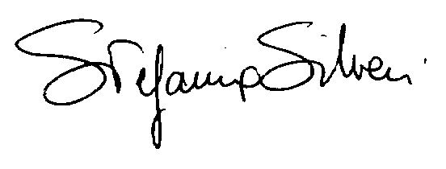
Fax 06/44007611www.fpagenziefiscali.cisl.it
e-mail stefaniasilveri@tiscali.it

